УТВЕРЖДАЮ
_____________________
______________________

__________
«___»____________ 200_г.

ПЛАН-КОНСПЕКТ
проведения занятий с учебной группой № ___

ТЕМА №5/1: Действия производственного персонала и населения в чрезвычайных ситуациях техногенного характера.
УЧЕБНЫЕ ЦЕЛИ: 1. Ознакомить обучаемых с чрезвычайными ситуациями техногенного характера..
2. Довести до обучаемых порядок действий в чрезвычайных ситуациях техногенного характера.
ВРЕМЯ: 1 часа.
МЕТОД: практическое занятие.
УЧЕБНЫЕ ВОПРОСЫ:
- Классификация и характеристика ЧС техногенного характера.
2. Аварии с выбросом радиоактивных веществ и их последствия
3. Аварии с выбросом аварийно химически опасных веществ (АХОВ) и их последствия.
транспорте
ЛИТЕРАТУРА :
- «Гражданская оборона» под редакцией А.Т. Алтунина. Учебное пособие, Воениздат, 1982 г.
- «Проблемы безопасности при чрезвычайных ситуациях». Обзорная информация, ВИНИТИ, 2001 г.
- «Чрезвычайные ситуации. Краткая характеристика и классификация». ИЦ-Редакция «Военные знания», 2000 г.
- «Стихийные бедствия, аварии, катастрофы. Правила поведения и действия населения». ИЦ-Редакция «Военные знания», 2000 г.
- «Защита населения в чрезвычайных ситуациях». ИЦ-Редакция «Военные знания», 2000 г.
- «Первая медицинская помощь в чрезвычайных ситуациях». ИЦ-Редакция «Военные знания», 2000 г.

1. Классификация и характеристика ЧС техногенного характера
Современное производство постоянно усложняется. В нем все чаще применяют ядовитые и агрессивные компоненты. На различных видах транспорта перевозят большое количество химически-, пожаро- и взрывоопасных веществ. Все это увеличивает вероятность возникновения и тяжесть аварий.
Государственный стандарт Российской Федерации определяет аварию как опасное техногенное происшествие, создающее на объекте, определенной территории или акватории угрозу жизни и здоровью людей и приводящее к разрушению зданий, сооружений, оборудования и транспортных средств, нарушению производственного или транспортного процесса, а также нанесению ущерба окружающей среде.
Крупную аварию, повлекшую за собой человеческие жертвы, значительный материальный ущерб и другие тяжелые последствия, называют производственной (или транспортной) катастрофой.
Производственные аварии и катастрофы относят к ЧС техногенного характера.

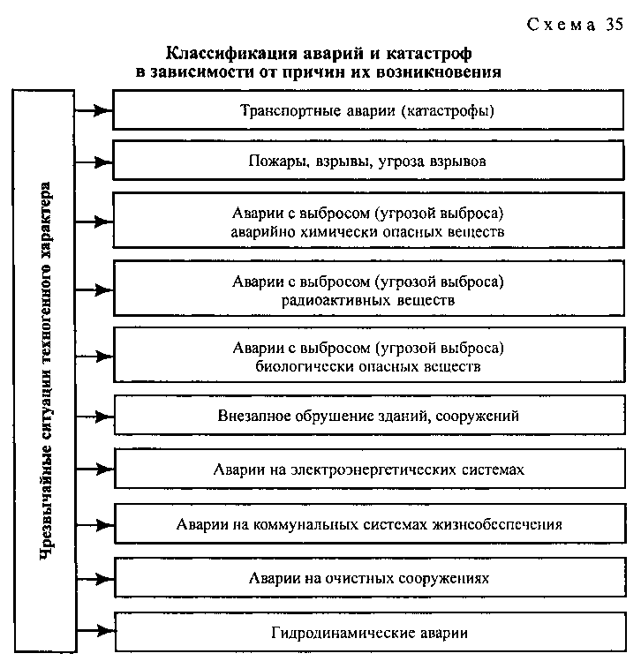
Аварии и катастрофы по характеру их проявления подразделяют на несколько групп.
Транспортные аварии (катастрофы) могут быть двух видов: происходящие на производственных объектах, не связанных непосредственно с перемещением транспортных средств (в депо, на станциях, в портах, на аэровокзалах), и случающиеся во время их движения. Для второго вида аварий характерны удаленность ЧС от крупных населенных пунктов, трудность доставки туда спасательных формирований и большая численность пострадавших, нуждающихся в срочной медицинской помощи.
Пожары и взрывы- самые распространенные ЧС. Наиболее часто и, как правило, с тяжелыми социальными и экономическими последствиями они происходят на пожаро- и взрывоопасных объектах. Это прежде всего промышленные предприятия, использующие в производственных процессах взрывчатые и легковозгораемые вещества, а также железнодорожный и трубопроводный транспорт, несущий наибольшую нагрузку по перемещению пожаро- и взрывоопасных грузов.
Аварии с выбросом (угрозой выброса) аварийно химически опасных веществ (АХОВ) — это происшествия, связанные с утечкой вредных химических продуктов в процессе их производства, хранения, переработки и транспортировки.
Аварии с выбросом (угрозой выброса) радиоактивных веществ. Возникают на радиационно опасных объектах: атомных станциях, предприятиях по изготовлению и переработке ядерного топлива, захоронению радиоактивных отходов и др.
Аварии с выбросом (угрозой выброса) биологически опасных веществ— не частое явление, объясняемое, по-видимому, строгой засекреченностью работ в этой области и в то же время продуманностью мер по предупреждению возникновения таких ЧС. Однако, учитывая тяжесть последствий в случае попадания биологически опасных веществ в окружающую среду, такие аварии наиболее опасны для населения.
Внезапные обрушения зданий, сооружений чаще всего происходят не сами по себе, а вызываются побочными факторами: большим скоплением людей на ограниченной площади; сильной вибрацией, вызванной проходящими железнодорожными составами или большегрузными автомобилями; чрезмерной нагрузкой на верхние этажи зданий и т.д.
Аварии на электроэнергетических системах и коммунальных системах жизнеобеспечения редко приводят к гибели людей. Однако они существенно затрудняют жизнедеятельность населения (особенно в холодное время года), могут стать причиной серьезных нарушений и даже приостановки работы объектов промышленности и сельского хозяйства.
Аварии на промышленных очистных сооружениях приводят не только к резкому отрицательному воздействию на обслуживающий персонал этих объектов и жителей близлежащих населенных пунктов, но и к залповым выбросам отравляющих, токсических и просто вредных веществ в окружающую среду.
Гидродинамические аварии возникают в основном при разрушении (прорыве) гидротехнических сооружений, чаще всего плотин. Их последствия - повреждение и выход из строя гидроузлов, других сооружений, поражение людей, затопление обширных территорий.
2. Аварии с выбросом радиоактивных веществ и их последствия
Радиация представляет собой уникальное явление природы, открытое физиками в конце XIX и тщательно изученное в XX веке.
Ионизирующее излучение, в частности радиоактивное, представляет собой потоки заряженных и нейтральных частиц, а также электромагнитных волн. Это сложное излучение, включающее несколько видов.
Альфа-излучение - ионизирующее излучение, состоящее из альфа-частиц (ядер гелия), испускаемых при ядерных превращениях и распространяющихся на небольшие расстояния: в воздухе - не более 10 см, в биоткани (живой клетке) -до 0,1 мм. Они полностью поглощаются листом бумаги и не представляют опасности для человека, за исключением случаев непосредственного контакта с кожей.
Бета-излучение - электронное ионизирующее излучение, испускаемое при ядерных превращениях. Бета-частицы распространяются в воздухе до 15 м, в биоткани - на глубину до 15 мм, в алюминии -до 5 мм. Одежда человека почти на половину ослабляет их действие. Они практически полностью поглощаются оконными стеклами и любым металлическим экраном толщиной в несколько миллиметров; опасны при контакте с кожей.
Гамма-излучение - фотонное (электромагнитное) ионизирующее излучение, испускаемое при ядерных превращениях со скоростью света. Гамма-частицы распространяются в воздухе на сотни метров и свободно проникают сквозь одежду, тело человека и значительные толщи материалов. Это излучение считают самым опасным для человека.
Степень опасности поражения людей ионизирующими излучениями определяется значением экспозиционной дозы излучения Д, которая измеряется в рентгенах, Р. Интенсивность радиоактивных излучений оценивается мощностью дозы излучения Р, характеризующей скорость накопления дозы и выражаемой в рентгенах в час, Р/ч, миллирентгенах в час, мР/ч, или в микрорентгенах в час, мкР/ч.
В Международной системе единиц СИ экспозиционная доза излучения измеряется в кулонах на килограмм, Кл/кг, а ее мощность – в кулонах на килограмм в секунду, Кл/кг-с. Кулон на килограмм равен экспозиционной дозе, при которой в 1 кг воздуха в результате ионизации образуется суммарный электрический заряд всех ионов одного знака равный 1 Кл.
При оценке последствий облучения людей ионизирующими излучениями важно знать не экспозиционную, а поглощенную дозу излучения, т.е. количество энергии ионизирующих излучений, поглощенное тканями организма человека.
В качестве единицы измерения поглощенной дозы излучения в системе СИ принят грэй, Гр, а мощность такой дозы - грэй в секунду, Гр/с. На практике используется внесистемная единица поглощенной дозы — рад (в одном грамме облучаемого вещества поглощается энергия, равная 100 эрг). Внесистемная единица мощности поглощенной дозы - рад в час или рад в секунду, рад/ч, рад/с.
Учитывая то, что погрешность измерений существующих дозиметрических приборов составляет 15-30 %, коэффициент пропорциональности принимают равным единице. Поэтому при оценке последствий облучения людей значения экспозиционной, Р, и поглощенной, рад, доз, измеренные с помощью дозиметрических приборов, примерно одинаковы.
Рентген — это такая доза гамма-излучения, при которой в 1 см3 воздуха при нормальных физических условиях (температура воздуха О °С и давление 760 мм рт. ст.) образуется 2,08х10⁹ пар ионов, несущих одну электростатическую единицу количества электричества.
Для оценки последствий облучения организма человека различными видами излучений, а также при попадании радионуклидов в его организм с воздухом, водой и пищей применяется специальная единица измерения эквивалентной дозы облучения - бэр (биологический эквивалент рентгена).
Источниками радиационной обстановки на Земле являются: природная радиоактивность, включая космическое излучение; глобальный радиационный фон, обусловленный проводившимися испытаниями ядерного оружия; эксплуатация радиационно опасных объектов.
Радиационно опасный объект (РОО) - объект, на котором хранят, перерабатывают, используют или транспортируют радиоактивные вещества и при аварии на котором (или его разрушении) может произойти облучение ионизирующим излучением или радиоактивное загрязнение людей, сельскохозяйственных животных и растений, объектов экономики, а также окружающей природной среды (ГОСТ Р 22.0.05.-94). В настоящее время доля облучения людей от первых двух источников несущественна. Третий же из них, даже при нормальной эксплуатации РОО, требует обеспечения радиационной безопасности, а при радиационных авариях ведет к облучению и переоблучению людей, радиоактивному загрязнению окружающей среды.
В период нормального функционирования РОО, с целью профилактики и контроля, в соответствии с Федеральным законом «О радиационной безопасности населения» выделяют две основные зоны безопасности. Первая - санитарно-защитная зона - территория вокруг источника ионизирующего излучения, на которой уровень облучения людей в условиях нормальной эксплуатации данного источника может превышать установленный предел дозы облучения для населения и где запрещается постоянное и временное проживание людей, вводится режим ограничения хозяйственной деятельности и проводится радиационный контроль. Вторая — зона наблюдения—представляет собой территорию за пределами санитарно-защитной зоны, на которой проводится радиационный контроль.
Федеральным законом «О радиационной безопасности населения» установлены основные гигиенические нормативы (допустимые пределы доз) в результате использования источников ионизирующего излучения. Так, средняя годовая эффективная доза облучения, в зивертах, составляет: для населения в течение 1 года - 0,001, 70 лет — 0,07; для специалистов в течение 1 года - 0,02, 50 лет - 1,0.
Особо тяжелые условия облучения населения и работников создаются при радиационных авариях.
Радиационная авария - это потеря управления источником ионизирующего излучения, вызванная неисправностью оборудования, неправильными действиями работников (персонала), стихийными бедствиями или иными причинами, которые могли привести или привели к облучению людей выше установленных норм или к радиоактивному загрязнению окружающей среды (Федеральный закон «О радиационной безопасности населения»).
Последствия радиационных аварий обусловлены их поражающими факторами: ионизирующим излучением и радиоактивным загрязнением местности.
Радиационное воздействие на человека заключается в нарушении жизненных функций различных органов (кроветворения, нервной системы, желудочно-кишечного тракта) и развития лучевой болезни.
Воздействие ионизирующего излучения на отдельные ткани и органы человека не одинаково Его можно значительно ослабить, поскольку одни органы более чувствительны к этому воздействию, другие менее.
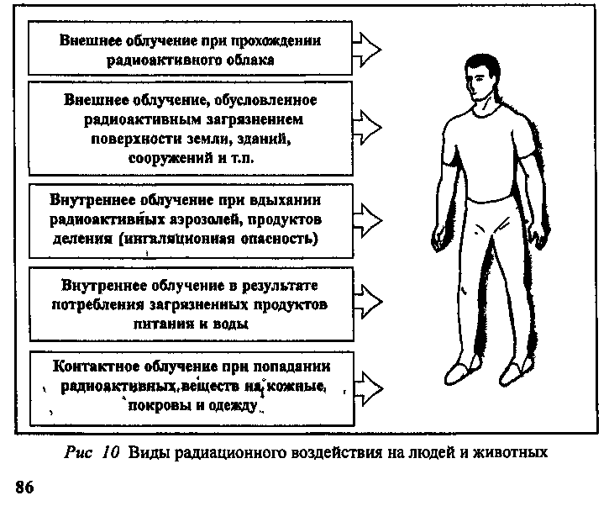
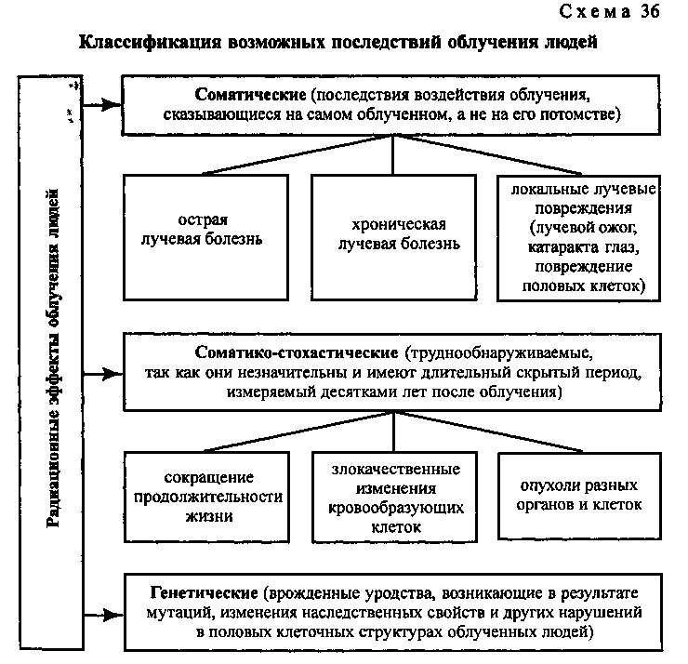
Орган (ткань, часть тела), облучение которого в условиях неравномерного облучения организма может причинить наибольший ущерб здоровью данного человека или его потомства, называют критическим.
В порядке убывания радиочувствительности критические органы относят к 1,2 или 3-й группам. Для них установлены разные значения основных дозовых пределов.
При сравнительно равномерном облучении организма ущерб здоровью определяют по уровню облучения всего тела, что соответствует первой группе критических органов. К ней относят также половые органы и красный костный мозг. Во вторую группу критических органов входят мышцы, щитовидная железа, жировая ткань, печень, почки, селезенка, желудочно-кишечный тракт, легкие, хрусталики глаз. Третью группу критических органов составляют кожный покров, костная ткань, кисти рук, предплечья, голени и стопы.
Радиоактивное загрязнение местности вызывается воздействием альфа-, бета- и гамма-ионизирующих излучений и обуславливается выделением при аварии не прореагировавших элементов и продуктов деления ядерной реакции (радиоактивный шлак, пыль, осколки ядерного продукта), а также образованием различных радиоактивных материалов и предметов (например, грунта) в результате их облучения.
Радиоактивное загрязнение при аварии на предприятии (объекте) ядерной энергетики имеет несколько особенностей:
• радиоактивные продукты (пыль, аэрозоли) легко проникают внутрь помещений,
• сравнительно небольшая высота подъема радиоактивного облака приводит к загрязнению населенных пунктов и лесов значительно больше, чем открытой местности,
• при большой продолжительности радиоактивною выброса, когда направление ветра может многократно меняться, возникает вероятность радиоактивного загрязнения местности практически во все стороны от источника аварии
Основные и самые тяжелые последствия радиационных аварий - воздействие ионизирующего излучения на организм человека. Оно характеризуется величинами доз внешнего и внутреннего облучения.
Однако не всякая доза облучения опасна. Если она не превышает 50 Р, то исключена даже потеря трудоспособности. Доза в 200-300 Р, полученная за короткий промежуток времени, может вызвать тяжелые радиационные поражения. Однако такая же доза, получаемая в течение нескольких месяцев, не приведет к заболеванию: здоровый организм человека способен за это время вырабатывать новые клетки взамен погибших при облучении.
При определении допустимых доз облучения учитывают, что оно может быть одно- или многократным. Однократным считают облучение, полученное за первые четверо суток (табл. 3). Оно может быть импульсивным (при воздействии проникающей радиации) или равномерным (при облучении на радиоактивно-загрязненной местности). Облучение, полученное за время, превышающее четверо суток, считают м н о г о к р а т н ы м .
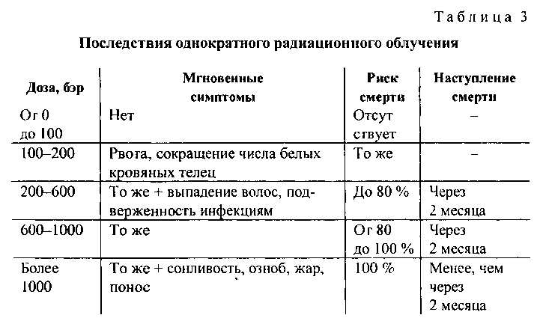
Соблюдение установленных пределов допустимых доз облучения исключает возможность массовых радиационных поражений в зонах радиоактивного заражения. Ниже приведены возможные последствия одно- и многократного облучения организма человека в зависимости от полученной дозы, рентген:
- 50 - признаки поражения отсутствуют.
- 100 - при многократном облучении в течение 1- 30 суток работоспособность не уменьшается. При острых (однократных) облучениях у 1 % облученных наблюдаются тошнота и рвота, чувство усталости без серьезной потери трудоспособности
- 200 - при многократном облучении в течение 3 месяцев работоспособность уменьшается При острых (однократных) облучениях дозой 100-250 Р возникают слабо выраженные признаки поражения (лучевая болезнь I степени).
- 300 — при многократном облучении в течение года работоспособность не снижается При острых (однократных) облучениях дозой 250-300 Р возникает лучевая болезнь II степени Заболевания в большинстве случаев заканчиваются выздоровлением,
- 400—700 — лучевая болезнь III степени Сильная головная боль, повышение температуры, слабость, жажда, тошнота, рвота, понос, кровоизлияние во внутренние органы, в кожу и слизистые оболочки, изменение состава крови. Выздоровление возможно при условии своевременного и эффективного лечения. При отсутствии лечения смертность может достигать почти 100 %;
- более 700 - болезнь в большинстве случаев приводит к смертельному исходу. Поражение проявляется через несколько часов - лучевая болезнь IV степени,
- более 1000 - молниеносная форма лучевой болезни. Пораженные практически полностью теряют работоспособность и погибают в первые дни облучения
Люди, проживающие в непосредственной близости от радиационно опасных объектов, должны быть готовы в любое время суток принять немедленные меры по защите себя и своих близких в случае возникновения опасности.
Действия населения по сигналу оповещения. Основной способ оповещения населения об авариях на радиационно опасных объектах -передача информации по местной теле- и радиовещательной сети. Для привлечения внимания населения перед передачей такой информации включают сирены и другие звуковые сигнальные средства, звуки которых означает сигнал «Внимание всем!».
Примерный вариант сообщения об аварии на АЭС
Внимание! Говорит Управление по делам гражданской обороны и чрезвычайным ситуациям.
Граждане! Произошла авария на атомной электростанции. В северо-западном районе города ожидается выпадение радиоактивных веществ. Распространение зараженного облака возможно в направлении населенных пунктов Корпылево, Овсянниково, Мухутдиново.
Населению улиц Кондакова, Губанова, Громова надеть индивидуальные средства защиты и укрыться в защитном сооружении по адресу: ул. Толокновой, дом 14.
Жителям улиц Винярской, Бобылевой, Фетисовой, Филенко срочно провести герметизацию помещений, принять йодистый препарат.
В дальнейшем действовать в соответствии с указаниями органов ГОЧС.
При отсутствии в поступившей информации рекомендаций по действиям следует защитить себя от внешнего и внутреннего облучения. Для этого по возможности быстро надеть респиратор, противогаз или ватно-марлевую повязку, а при их отсутствии - прикрыть органы дыхания шарфом, платком, разместиться в ближайшем здании, лучше в собственной квартире.
Войдя в помещение, следует снять с себя верхнюю одежду и обувь, положив их в пластиковый пакет или пленку, немедленно закрыть окна, двери и вентиляционные отверстия, включить радиоприемник, телевизор и радиорепродуктор, занять место вдали от окон и быть готовым к приему информации и указаний о действиях.
При наличии измерителя мощности дозы определить степень загрязнения квартиры. Обязательно загерметизировать помещение и укрыть продукты питания. Для этого заделать щели в окнах и дверях, заклеить вентиляционные отверстия. Открытые продукты положить в полиэтиленовые мешки, пакеты или пленку. Сделать запас воды в емкостях с плотно прилегающими крышками. Продукты и воду поместить в холодильники, закрываемые шкафы или кладовки.
При получении указаний провести профилактику препаратами йода (например, йодистым калием). При их отсутствии использовать 5 %-ный раствор йода: 3-5 капель на стакан воды для взрослых и 1-2 капли на 100 г жидкости для детей. Прием повторить через 6-7 ч. Следует помнить, что препараты йода противопоказаны беременным женщинам.
При приготовлении и приеме пищи все продукты, подверженные воздействию воды, промыть. Строго соблюдать правила личной гигиены, предотвращающие или значительно снижающие внутреннее облучение организма. В случае загрязненности помещения защитить органы дыхания.
Помещения оставлять лишь при крайней необходимости и на короткое время. При выходе защитить органы дыхания, надеть плащ (накидку) или средства защиты кожи. После возвращения переодеться.
Подготовка к возможной эвакуации заключается в сборе самых необходимых вещей - это документы, деньги, личные вещи, продукты, лекарства, средства индивидуальной защиты, в том числе подручные: накидки, плащи из синтетических пленок, резиновые сапоги, боты, перчатки и т.д. Вещи и продукты укладывают в чемоданы или рюкзаки, обернутые синтетической пленкой, их масса и габариты должны позволять одному человеку без особых усилий перемещать каждый из них и не перегружать эвакотранспорт.
В ходе подготовки к эвакуации необходимо внимательно слушать передачи местного телевидения и радио, по которым будет сообщено, когда и к каким мерам защиты следует прибегнуть.
При поступлении сигнала на эвакуацию перед выходом из помещения следует освободить от продуктов холодильник, отключить все электро- и газовые приборы, вынести в мусоросборники скоропортящиеся продукты, жидкости, мусор. Подготовить табличку с надписью «В помещении (квартире) № _жильцов нет». При убытии закрыть квартиру и вывесить на дверь заготовленную табличку.
При нахождении на улице применять средства защиты органов дыхания и кожи, по возможности не поднимать пыль, стараться не ставить чемоданы или рюкзаки на землю или использовать при этом чистую газету или любую другую подстилку. Избегать движения по высокой траве и кустарнику, без надобности не садиться и не прикасаться к местным предметам. В процессе движения не пить, не принимать пищу и не курить. Перед посадкой в автомобиль провести частичную дезактивацию средств защиты кожи, одежды и вещей их осторожным обтиранием или обметанием, а также частичную санитарную обработку открытых участков тела обмыванием или обтиранием влажной ветошью. При посадке на транспорт или формировании пешей колонны зарегистрироваться у представителя эвакокомиссии. По прибытии в район размещения эвакуированных при необходимости сдать средства индивидуальной защиты и предметы одежды на дезактивацию или утилизацию в соответствии с результатами радиационного контроля. Затем умыться, помыть руки с мылом, прополоскать рот и горло. По возможности вымыть тело с мылом, особенно тщательно промыть части тела, покрытые волосяным покровом. После прохождения радиационного контроля надеть чистые белье, одежду, обувь.
При проживании на территории, степень загрязнения которой превышает фоновые нормы, но не опасные пределы, соблюдается специальный режим поведения. Уборку помещения нужно проводить влажным способом с тщательным стиранием пыли с мебели и подоконников. Ковры, половики и другие тканые покрытия не следует вытряхивать, а чистить пылесосом или влажной тряпкой. Уличную обувь необходимо ополаскивать в специальных емкостях с водой (особенно подошву), затем протирать влажной ветошью и оставлять за порогом квартиры (дома). Желательно, при наличии условий, оставлять вне квартиры (дома) и верхнюю, уличную одежду. Мусор из пылесоса и использованную при уборке ветошь сбрасывать в емкость, врытую в землю, с тем, чтобы в последующем их отправили на захоронение. Территория двора должна увлажняться как при наличии твердого покрытия, так и при его отсутствии; в последнем случае дополнительно выкашивается трава, а с дорожек снимается верхний слой грунта.
При проведении полевых работ обязательно пользоваться респираторами, противопыльными тканевыми масками или ватно-марлевыми повязками, сменной спецодеждой и головными уборами. В конце рабочего дня обязателен душ.
При ведении приусадебного хозяйства для снижения радиоактивного загрязнения выращиваемых продуктов в почву вносятся известь, калийные и другие удобрения, торф. Во время уборки урожая плоды, овощи и корнеплоды не складируются на землю. Выращенные сельхозпродукты подвергаются радиационному контролю. При установлении их загрязненности они промываются (очищаются) и в зависимости от результатов вторичного контроля применяются по назначению или уничтожаются.
Вся продукция, получаемая от сельскохозяйственных животных, птиц, пчел, подвергается выборочному радиационному контролю. При обнаружении загрязнения она подлежит обязательной продаже заготовительным организациям для последующего обезвреживания или утилизации.
Содержание скота необходимо сопровождать мерами по поддержанию в особой чистоте животных, животноводческих помещений, оборудования и кормов. Водопой должен осуществляться из закрытых источников, навоз складироваться на оборудованных площадках. Не рекомендуется употреблять в пищу рыбу и раков из местных водоемов, особенно мелких, способных к концентрации радиоактивных веществ. Заготовка дикорастущих ягод, грибов, лекарственных
трав осуществляется по разрешению местных властей на территориях, определяемых по результатам проводимого радиационного контроля.
Об угрозе здоровью, возникающей в результате аварийных ситуаций, население оповещается органами ГОЧС. В передаваемых сообщениях будет указано, что делать и как защитить себя и свою семью.
3. Аварии с выбросом аварийно химически опасных веществ и их последствия
Предприятия, использующие в производственных процессах различные вещества, опасны для населения, проживающего рядом с ними, и окружающей природной среды, поскольку на них могут возникнуть аварийные ситуации, при которых возможен выброс в атмосферу токсичных продуктов.
Для нужд аварийно-спасательного дела используется понятие аварийно химически опасное вещество (АХОВ). Согласно ГОСТ Р 22.9.05-95 АХОВ представляет собой опасное химическое вещество, применяемое в промышленности и сельском хозяйстве, при аварийном выбросе (разливе) которого может произойти заражение окружающей среды в концентрациях, поражающих живой организм.
По характеру воздействия на человеческий организм АХОВ подразделяют на шесть групп
Крупнейшие потребители АХОВ: черная и цветная металлургия (хлор, аммиак, соляная кислота, ацетонциангидрин, водород фтористый, нитрил акриловой кислоты); целлюлозно-бумажная промышленность (хлор, аммиак, сернистый ангидрид, сероводород, соляная кислота); машиностроительная и оборонная промышленности (хлор, аммиак, соляная кислота, водород фтористый); коммунальное хозяйство (хлор, аммиак); медицинская промышленность (аммиак, хлор, фосген, нитрил акриловой кислоты, соляная кислота); сельское хозяйство (аммиак, хлорпикрин, хлорциан, сернистый ангидрид). Объекты пищевой, в частности молочной, промышленности, торговые базы, оснащенные холодильниками, - крупные потребители аммиака, используемого в качестве хладагента. В число этих потенциально опасных предприятий входят и такие, на первый взгляд безобидные, как кондитерские фабрики, пивные заводы, мясокомбинаты, станции водоочистки, овощные базы. Широко используют аммиак и в сельском хозяйстве. Тысячи тонн АХОВ ежедневно перевозят различными видами транспорта, перекачивают по трубопроводам. Все названные объекты экономики химически опасны. К сожалению, аварии на них случаются часто, а их масштабы сравнимы со стихийными бедствиями.
Несмотря на все принимаемые меры по обеспечению безопасности, полностью исключить вероятность возникновения химических аварий невозможно.
Химическая авария - авария на химически опасном объекте, сопровождающаяся разливом или выбросом АХОВ, способным привести к гибели или заражению людей, продовольствия, пищевого сырья и кормов, сельскохозяйственных животных и растений или окружающей природной среды.

Последствия аварий на химически опасных объектах. В результате аварий возможны заражение окружающей среды и массовые поражения людей, животных и растений. В связи с этим для защиты персонала и населения при авариях рекомендуется:
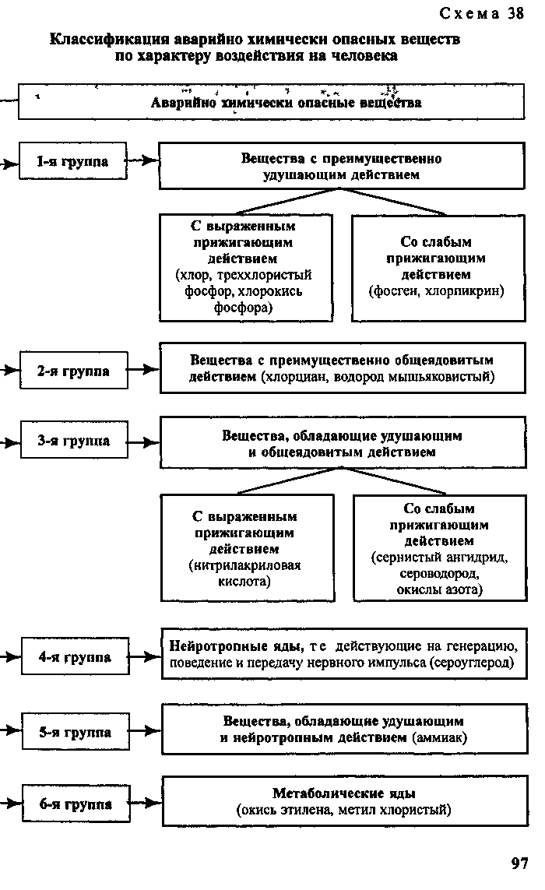
• использовать индивидуальные средства защиты и убежища с режимом полной
изоляции,
• эвакуировать людей из зоны заражения, возникшей при аварии,
• применять антидоты и средства обработки кожных покровов,
• соблюдать режимы поведения (защиты) на зараженной территории,
• проводить санитарную обработку людей, дегазацию одежды, территории сооружений, транспорта, техники и имущества
Население, проживающее вблизи химически опасных объектов, должно знать свойства, отличительные признаки и потенциальную опасность АХОВ, используемых на данном объекте, способы индивидуальной защиты от поражения АХОВ, уметь действовать при возникновении аварии, оказывать первую медицинскую помощь пострадавшим.
Основным способом оповещения населения об авариях с выбросом (выливом) АХОВ является передача речевой информации через местную теле- и радиовещательную сеть. Также для сообщения об авариях используется установленный сигнал «Внимание всем!», при котором
включаются электросирены, дублируемые производственными гудками и другими сигнальными средствами. Услышав этот сигнал, население обязано включить радио- и телевизионные приемники и прослушать речевое сообщение о ЧС и необходимых действиях.
Примерный вариант сообщения об аварии на химическом объекте
Внимание! Говорит Управление по делам гражданской обороны и чрезвычайным ситуациям
Граждане! На химическом комбинате произошла авария с выбросом хлора Облако зараженного воздуха распространяется в направлении поселков Артемьево, Голубево
В зону химического поражения полностью попадают оба поселка, а также хутор Прохоровский Населению поселков и хутора немедленно покинуть населенные пункты и выйти к деревне Отурино
В дальнейшем действовать в соответствии с указаниями органов ГОЧС и местного самоуправления О возможности возвращения к месту жительства (работы) будет объявлено дополнительно после ликвидации последствий аварии
Население, проживающее вблизи химически опасных объектов, при авариях с выбросом АХОВ, услышав информацию, передаваемую по радио, телевидению, через подвижные громкоговорящие средства или другими способами, должно надеть средства защиты органов дыхания, закрыть окна и форточки, отключить электронагревательные и бытовые приборы, газ, погасить огонь в печах, одеть детей, взять при необходимости теплую одежду и питание (трехдневный запас непортящихся продуктов), предупредить соседей, быстро, но без паники выйти из жилого массива в указанном направлении или в сторону, перпендикулярную направлению ветра, желательно на возвышенный, хорошо проветриваемый участок местности, на расстояние не менее 1,5 км от места проживания, где находиться до получения дальнейших распоряжений.
Производственный персонал химического предприятия, на котором произошла авария, действует в соответствии с планами ликвидации аварий, а также указаниями диспетчера (дежурного) по предприятию, который должен четко и ясно сообщить, что произошло, где и какие
меры защиты следует предпринять в данной ситуации.
Для защиты органов дыхания следует надеть противогаз. При его отсутствии необходимо немедленно выйти из зоны поражения, использовав при этом в качестве защитных средств ватно-марлевые повязки, подручные изделия из ткани, смоченные водой. Если путей отхода нет, рекомендуется укрыться в помещении и загерметизировать его. При этом нужно помнить, что АХОВ тяжелее воздуха будут проникать в подвальные помещения и нижние этажи зданий, низины и овраги, а АХОВ легче воздуха - заполнять более высокие этажи зданий.
При движении на зараженной местности необходимо строго соблюдать следующие правила:
• двигаться быстро, но не бежать и не поднимать пыли;
• не прислоняться к зданиям и не касаться окружающих предметов;
• не наступать на встречающиеся на пути капли жидкости или порошкообразные россыпи неизвестных веществ;
• не снимать средства индивидуальной защиты до распоряжения;
• при обнаружении капель АХОВ на коже, одежде, обуви, средствах индивидуальной защиты удалять их тампоном из бумаги, ветоши или носовым платком, по возможности зараженное место промывать водой;
• оказывать помощь пострадавшим детям, престарелым, не способным двигаться самостоятельно.
Выйдя из зоны заражения, промойте глаза и открытые участки тела водой, примите обильное теплое питье (чай, молоко и т.п.) и обратитесь за помощью к медицинскому работнику для определения степени поражения и проведения профилактических и лечебных мероприятий.
Об устранении опасности химического поражения и о порядке дальнейших действий население извещается специально уполномоченными органами или милицией. Надо помнить, что при возвращении населения в места постоянного проживания вход в жилые и другие помещения, подвалы, а также производственные здания разрешается только после контрольной проверки на содержание АХОВ в воздухе.
Неотложная помощь при поражении АХОВ. Химические вещества проникают в организм через органы дыхания, кожу, глаза, желудочно-кишечный тракт, поверхности ран, вызывая при этом как местные, так и общие поражения. В зависимости от физического состояния
химического вещества, его концентрации в окружающей и внутренней (организме) средах у человека могут быть поражены печень, почки, сердце, легкие, нервная система и головной мозг.
Из большинства разнообразных признаков химического отравления отметим лишь наиболее характерные: появление чувства страха, общее возбуждение, эмоциональная неустойчивость, нарушение сна, раздражение глаз, слизистой носа и гортани, покраснение кожи, рвота, тошнота, появление неестественного, специфического запаха. Действие химических веществ наступает даже при очень малых дозах. Их разрушающее влияние сказывается на всех людях.
Общими принципами неотложной помощи при поражениях АХОВ являются:
• прекращение дальнейшего поступления яда в организм и удаление не всосавшегося яда;
• ускоренное выведение из организма всосавшихся ядовитых веществ;
• восстановление и поддержание жизненно важных функций организма.

Руководитель учебной группы № __

